***Ghid de instalare explicit si complet***

Pasul 1: Apasati pe butonul Next.

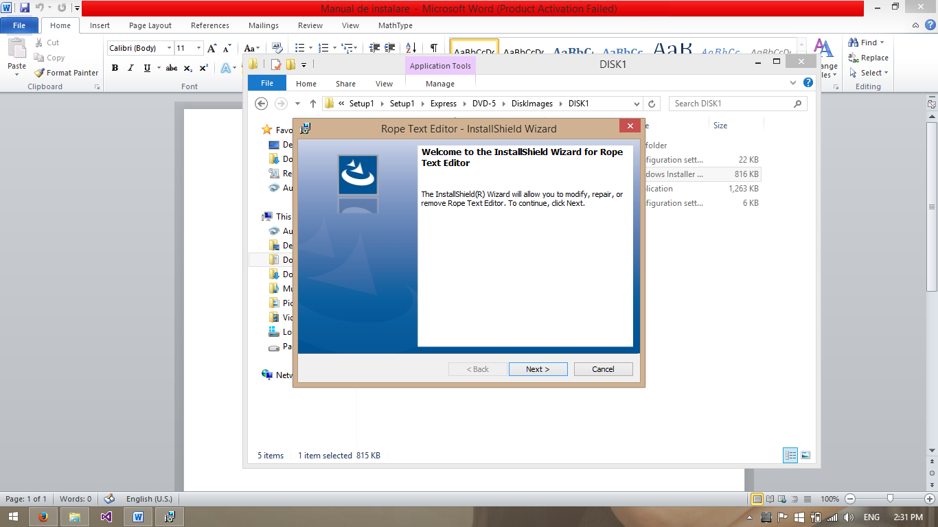

Pasul 2: Bifati casuta in care confirmati ca sunteti de accord cu termenii si conditiile aplicatiei , si apasati pe butonul Next

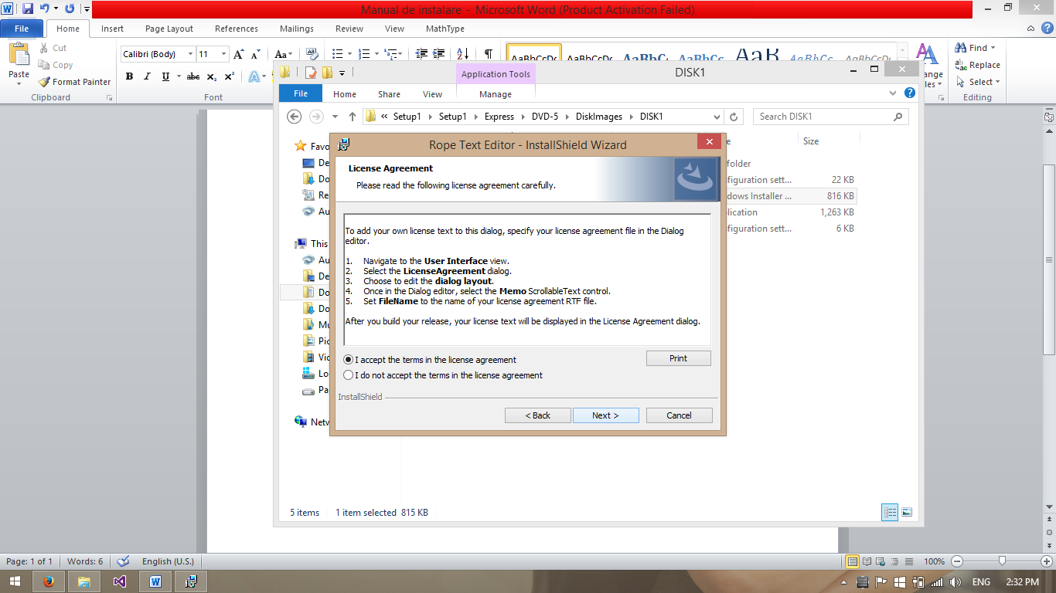

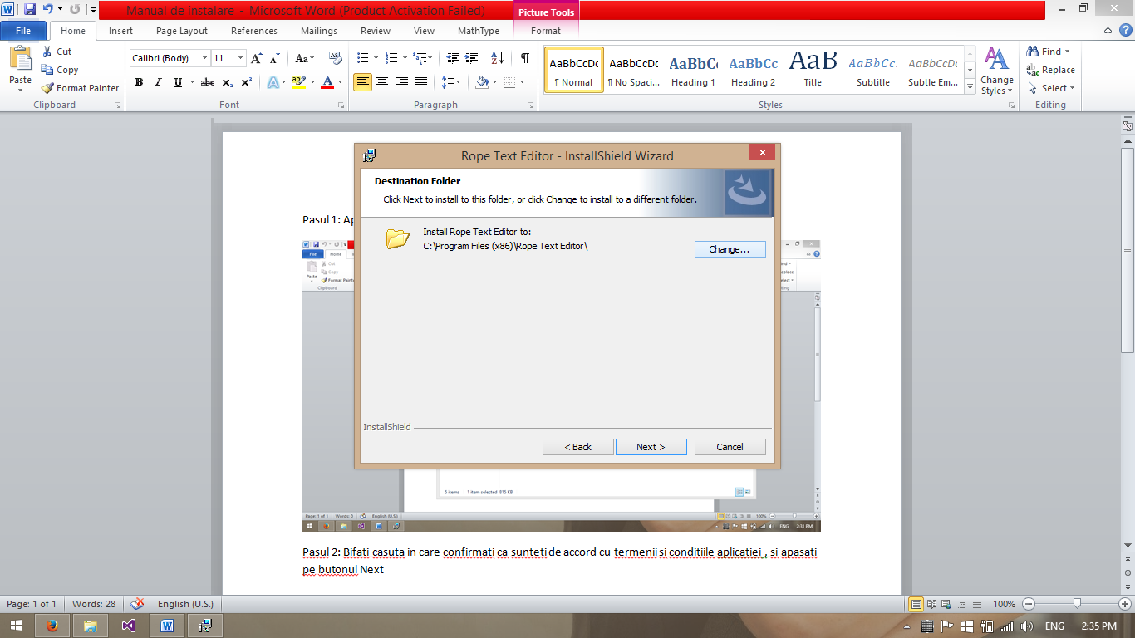

Pasul 3: Selectati folderol in care doriti sa instalati aplicatia si apasati Next.

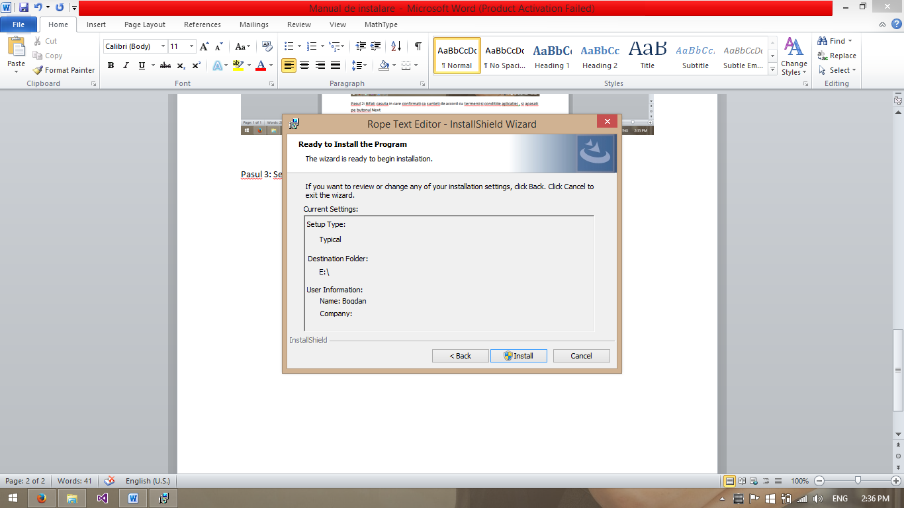

Pasul 4: Verificati setarile anterioare si apasati pe Install.

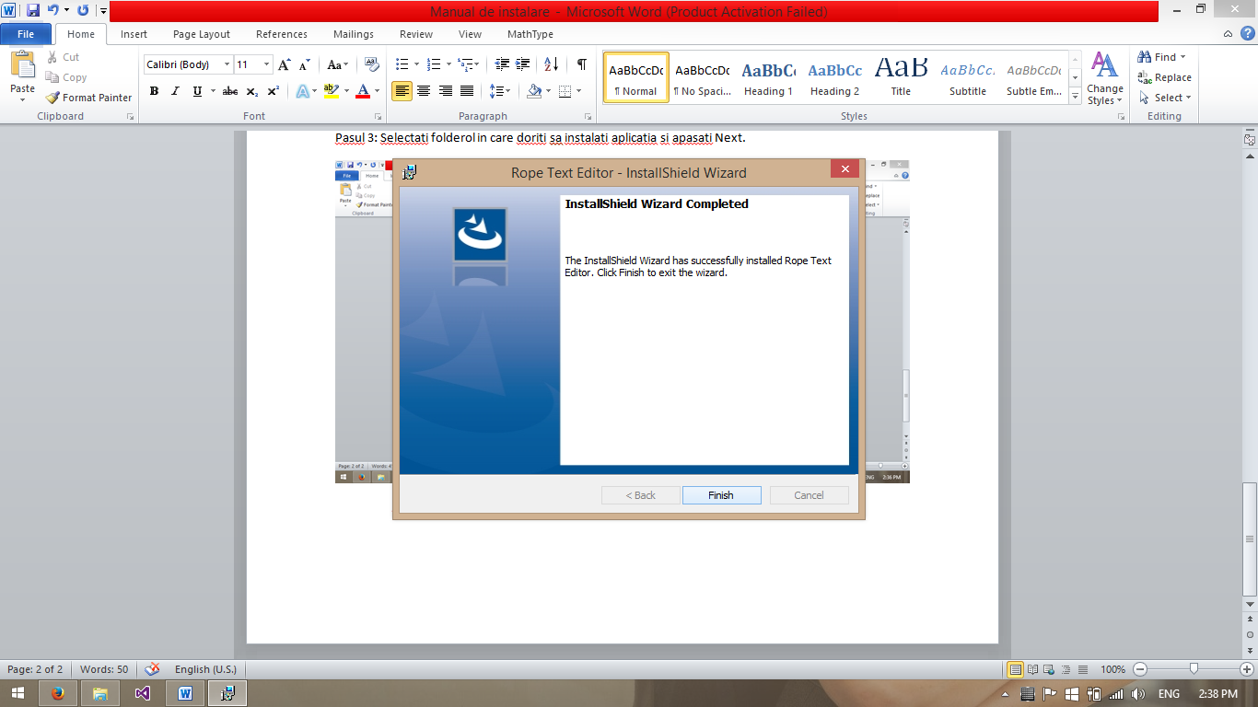

Pasul final: Apasati pe Finish.